Макет «Солнечная стстема. Планеты солнечной системы»

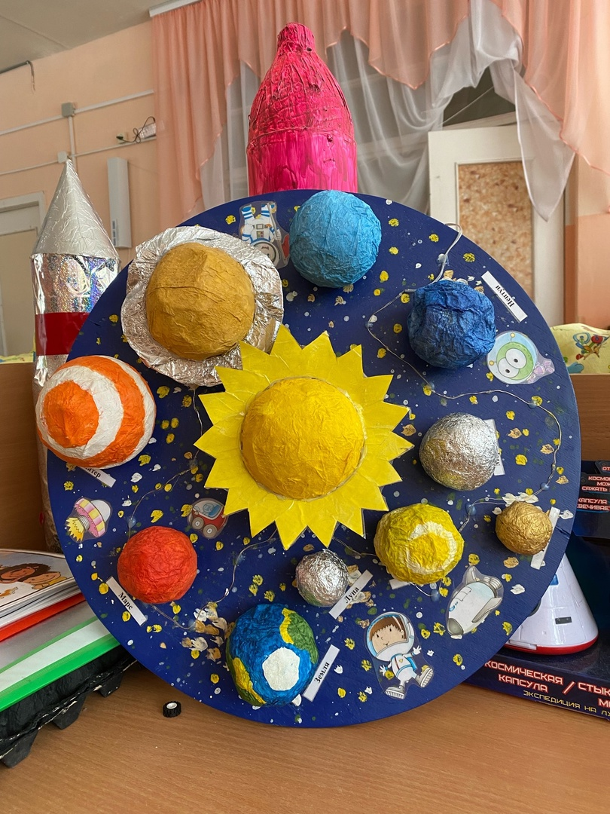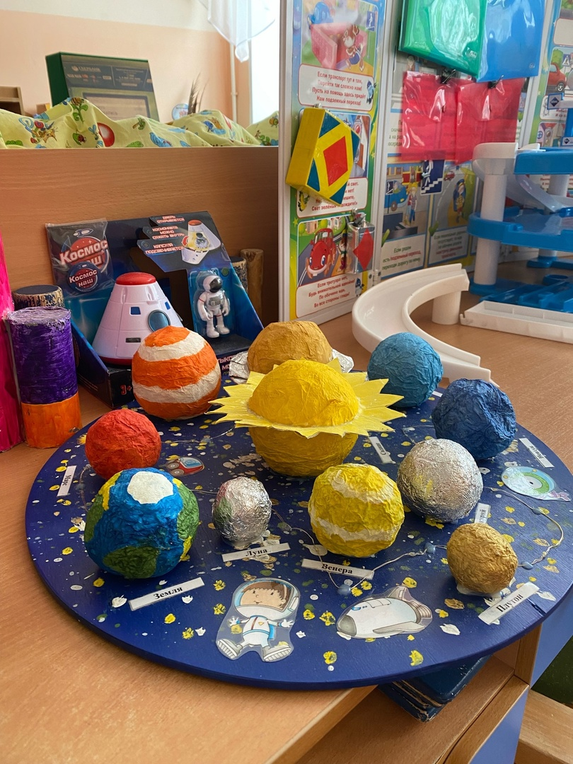

Данный макет солнечной системы изготовлен из оснвы- фанеры круголой формы диаметром 45см. и самих планет- шаров. Шары сделаны разными техниками. Побольше щары изготовленны в технике папье- маше. Планеты поменьше изготовливались из сырой бумаги, сформированной в шары. Расскрашивались в соотвествии цветам реальных планет. Прикручены саморезами к фанере по спирали от Солнца, в зависимости от расположения той или иной планеты к солну в солнечной системе. Саморезы подбирались под размер каждой планеты для безопасности детей. Каждая планета подписана. Для декорации использовалиб изображения самолетов, ракет, космонавтов и т.д. Так же данный мает оборудован гирляндой- росса на батарейках, прикоееной горячим клеем к фанере вокруг планет.